Εργαστήριο Ασυρμάτων Επικοινωνιών
Άσκηση 8: Μελέτη ψηφιακής διαμόρφωσης MQAM

Ονοματεπώνυμο: Δημόπουλος Μιχαήλ Κωνσταντίνος
ΑΜ (ΚΑΣ): 2020038

Φύλλο εργασίας – Μέρος Α
To Μέρος Α πρέπει να έχει γίνει πριν από το εργαστηριακό δίωρο.
- Εκτελέστε την εφαρμογή Exercise8 επιλέγοντας τις παρακάτω παραμέτρους:
Μ = 16
Ρυθμός συμβόλων = Α
Τετραγωνικός παλμός
Αριθμός συμβόλων προσομοίωσης = 10
Σηματοθορυβική σχέση = 100 dB
Υπολογίστε το ρυθμό μετάδοσης συμβόλων και το ρυθμό των bits πληροφορίας. Καταγράψτε τα αποτελέσματα στον Πίνακα 1.
- Επαναλάβετε το βήμα 1 θέτοντας:
Αριθμός συμβόλων προσομοίωσης = 10000
Αντιγράψτε το Figure 1 στο τέλος του φύλλου εργασίας. Καταγράψτε το null-to-null εύρος ζώνης του σήματος βασικής ζώνης και του διαμορφωμένου σήματος. Υπολογίστε το εύρος ζώνης θεωρητικά. Ενημερώστε τον Πίνακα 1.
- Επαναλάβετε τα βήματα 1 και 2 για: Ρυθμός συμβόλων = Β
Πώς μεταβάλλεται το εύρος ζώνης του διαμορφωμένου σήματος συναρτήσει της μεταβολής του ρυθμού συμβόλων;
- Θέστε για τη δημουργία διαμόρφωσης 16QAM με παλμούς ανυψωμένου συνημιτόνου τις παρακάτω παραμέτρους:
Μ = 16
Ρυθμός συμβόλων = Α
Παλμός ανυψωμένου συνημιτόνου
Παράγοντας διαπλάτυνσης β = 1
Αριθμός συμβόλων προσομοίωσης = 10000
Σηματοθορυβική σχέση = 100 dB
Αντιγράψτε το Figure 1 στο τέλος του φύλλου εργασίας. Καταγράψτε το εύρος ζώνης του σήματος βασικής ζώνης και του διαμορφωμένου σήματος. Υπολογίστε το εύρος ζώνης θεωρητικά. Υπολογίστε τη φασματική απόδοση. Ενημερώστε τον Πίνακα 1.
- Εκτελέστε την εφαρμογή με τις παρακάτω παραμέτρους
Μ = 4
Ρυθμός συμβόλων = Α
Παλμός ανυψωμένου συνημιτόνου
Παράγοντας διαπλάτυνσης = 1
Αριθμός συμβόλων προσομοίωσης = 20000
Σηματοθορυβική σχέση = 5 dB
Καταγράψτε το εύρος ζώνης του διαμορφωμένου σήματος, το ρυθμό πληροφορίας bits, τον αριθμό εσφαλμένων bits, τον αριθμό συμβόλων προσομοίωσης και τον αριθμό των bits προσομοίωσης στον Πίνακα 2. Υπολογίστε την πιθανότητα σφάλματος bit από την προσομοίωση και με τον ακριβή θεωρητικό τύπο (για Gray κωδικοποίηση) και καταγράψτε τα αποτελέσματα στον Πίνακα 2.
- Επαναλάβετε το βήμα 5 θέτοντας M = 16. Ενημερώστε τον Πίνακα 2.

Φύλλο εργασίας – Μέρος Β
Το Μέρος Β θα γίνει κατά τη διάρκεια του εργαστηριακού δίωρου, ωστόσο θα ήταν χρήσιμη κάποια προετοιμασία για τους υπολογισμούς της πιθανότητας σφάλματος.
- Εκτελέστε την εφαρμογή Exercise8. Θέστε για τη δημουργία διαμόρφωσης 16QAM με παλμούς ανυψωμένου συνημιτόνου τις παρακάτω παραμέτρους:
Μ = 16
Ρυθμός συμβόλων = Α
Παλμός ανυψωμένου συνημιτόνου
Παράγοντας διαπλάτυνσης β: θα σας δοθεί από το διδάσκοντα (0.2)
Αριθμός συμβόλων προσομοίωσης = 10000
Σηματοθορυβική σχέση = 100 dB
Καταγράψτε το εύρος ζώνης του σήματος βασικής ζώνης και του διαμορφωμένου σήματος. Υπολογίστε το εύρος ζώνης θεωρητικά. Υπολογίστε τη φασματική απόδοση. Ενημερώστε τον Πίνακα 1.
- Επαναλάβετε το βήμα 7 για: Ρυθμός συμβόλων = Β
Ποια η επίδραση του συντελεστή διαπλάτυνσης $β$ στο εύρος ζώνης του διαμορφωμένου σήματος;
- Εκτελέστε την εφαρμογή με τις παρακάτω παραμέτρους
Μ = 4
Ρυθμός συμβόλων = Α
Παλμός ανυψωμένου συνημιτόνου
Παράγοντας διαπλάτυνσης = 1
Αριθμός συμβόλων προσομοίωσης = 20000
Σηματοθορυβική σχέση: θα σας δοθεί από το διδάσκοντα (4)
Καταγράψτε το εύρος ζώνης του διαμορφωμένου σήματος, το ρυθμό πληροφορίας bits, τον αριθμό εσφαλμένων bits, τον αριθμό συμβόλων προσομοίωσης και τον αριθμό των bits προσομοίωσης στον Πίνακα 2. Υπολογίστε την πιθανότητα σφάλματος bit από την προσομοίωση και με τον ακριβή θεωρητικό τύπο (για Gray κωδικοποίηση) και καταγράψτε τα αποτελέσματα στον Πίνακα 2.
- Επαναλάβετε το βήμα 9 για:
Μ = 16
Συγκρίνετε τις πιθανότητες σφάλματος των 4QAM και 16QAM. Τι παρατηρείτε;

Πίνακας 1
Διαμόρφωση | 16QAM
Περίπτωση ρυθμού συμβόλων | Α |  | Β
Ρυθμός συμβόλων $r_{s}$ (baud) | 1000 |  | 2000
Ρυθμός bits $r_{b}$ (bits/s) | 4000 |  | 8000
Τετραγωνικός παλμός | Π | Θ | Π |  | Θ
Null-to-null BW στη βασική ζώνη (Hz) | 1000 | 1000 | 2000 | 2000
Null-to-null BW διαμορφωμένου σήματος (Hz) | 2000 | 2000 | 4000 | 4000
Παλμός ανυψωμένου συνημιτόνου | Π | Θ | Π | Θ
BW στη βασική ζώνη (Hz) με $β=1$ | 1000 | 1000 | 2000 | 2000
BW διαμορ. σήματος (Ηz) με $β=1$ | 2000 | 2000 | 4000 | 4000
Φασματική απόδοση (bits/s/Hz) με $β=1$ | 2 | 2 | 2 | 2
BW στη βασική ζώνη (Hz) με $β=…$
BW διαμορ. σήματος (Ηz) με $β=…$
Φασματική απόδοση (bits/s/Hz) με $β=…$

Πίνακας 2
Σηματοθορυβική σχέση (dB) | 5 |  | …….
Σύνολο συμβόλων | Μ = 4 | Μ = 16 | Μ = 4 | Μ = 16
Εύρος ζώνης διαμορφωμένου σήματος (Hz) | 2000 | 2000
Ρυθμός συμβόλων (baud) | 1000 | 1000
Ρυθμός πληροφορίας bits (bits/s) | 2000 | 4000
Αριθμός εσφαλμένων bits | 110 | 1628
Αριθμός συμβόλων προσομοίωσης | 20000 | 20000
Αριθμός bits προσομοίωσης | 40000 | 80000
Πιθανότητα σφάλματος bit προσομοίωσης | 0,00275 | 0,02035
Θεωρητική πιθανότητα σφάλματος bit | 0,0104 | 0,0056475

Μέρος Α
Υπολογισμοί βήματος 1
rs=1ms/1ts=rs=1kBaud=1000Baud
rb=rs*log2(M)=1000*log2(16)=1000*4=4000bps
Υπολογισμοί βήματος 2
Bw(ΒΑΣΙΚΗΣ ΖΩΝΗΣ)=1KHz Bw(ΔΙΑΜΟΡΦΩΜΕΝΟΥ ΣΗΜΑΤΟΣ)= 2ΚΗz
rs=1000Hz Bwβ=rs=1000Hz Bwδ=2*rs=2000Hz
(Θέση για διαγράμματα βήματος 2)
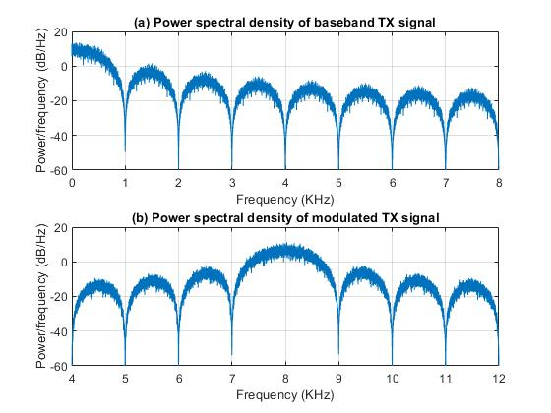

Σχόλια βήματος 3
Ts=0.5ms rs=1/Ts=1/0,5ms=2KBaud=2000Baud
rb=rs*log₂M=2000*4=8000bps
Bw(ΒΑΣΙΚΗΣ ΖΩΝΗΣ)=2KHz Bw(ΔΙΑΜΟΡΦΩΜΕΝΟΥ ΣΗΜΑΤΟΣ)= 4ΚΗz
rs=2000Hz Bw(B)=rs=2000Hz Bw(Δ)=2*rs=4000Hz

(Θέση για διαγράμματα βήματος 3)
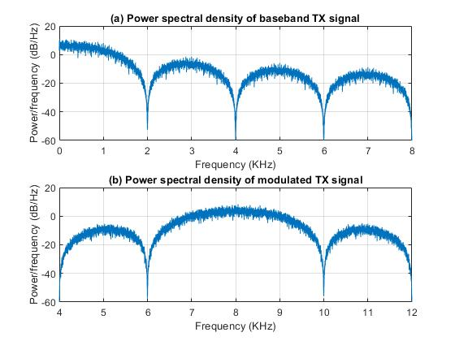

Υπολογισμοί βήματος 4
β=1 rs=1000baud
Bw(ΒΑΣΙΚΗΣ)=rs*(1+β)/2=1000*(1+1)/2=1000Hz
Bw(ΔΙΑΜΟΡΦΩΜΕΝΟΥ)=rs*(1+β)=1000*2=2000Hz
rb=rs*log(2)M=1000*4=4000bps
η=rb/Bw(ΔΙΑΜΟΡΦΩΜΕΝΟΥ)=4000bps/2000Hz=2 b/s/Hz

rs=2000baud
Bw(ΒΑΣΙΚΗΣ)=rs*(1+β)/2=2000*(1+1)/2=2000Hz
Bw(ΔΙΑΜΟΡΦΩΜΕΝΟΥ) = rs*(1+β)=2000*2=4000Hz
rb=rs*log(2)M=2000*4=4000bps
η=rb/Bw(ΔΙΑΜΟΡΦΩΜΕΝΟΥ)=8000bps/4000Hz=2 b/s/Hz

(Θέση για διαγράμματα βήματος 4)
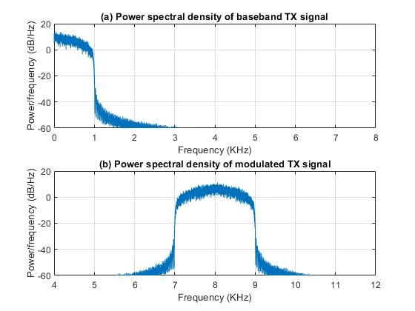

Υπολογισμοί βήματος 5
BW (Δ)=2000
BW(ΔΙΑΜΟΡΦΩΜΕΝΟΥ ΣΗΜΑΤΟΣ)=rs*(1+β)
rs=BW(ΔΙΑΜΟΡΦΩΜΕΝΟΥ ΣΗΜΑΤΟΣ)/1+β=2000Hz/2=1000Baud
rb= rs*log₂M=1000*log2(4)=1000*2=2000bps
M=4=2^2

Αριθμός bits προσομοίωσης= 20000(Αριθμός συμβόλων προσομοίωσης)*2=40000
Τα εσφαλμένα bit=110
Pb(προσομοίωσης)=110/40000=0,00275 ή 2,75*10⁻³

Θεωριτική πιθανότητα σφάλαματος:
γb=Eb/No=5dB=10^(5/10)=3,16
γs=log₂M*γb=log₂4*3,16=2* 3,16=6,32
Ps =1-[1-(2(sqrtM-1)/sqrtM)Q(sqrt3/M-1*γs)]^2=
1-[1-(2(sqrt4-1)/sqrt4)Q(sqrt3/4-1*6,32)]^2
=1-[1-1,732*6,0366*10^-03 ]^2=24,367*10^-3=0,02080
Pb=Ps/ log₂M=0,01203/ log₂4=0,02080/2=0,0104

Υπολογισμοί βήματος 6
BW figure 1 9k-7k=2k
BW(ΔΙΑΜΟΡΦΩΜΕΝΟΥ ΣΗΜΑΤΟΣ)=rs*(1+β)
rs=BWδ/1+β=2000Hz/2=1000Baud
rb= rs*log₂M=1000*log₂16=1000*4=4000bps
M=16=2^4
Αριθμός bits προσομοίωσης= 20000*(Αριθμός συμβόλων προσομοίωσης)=
=20000*4=80000
Τα εσφαλμένα bit=1628
Pb(προσομοίωσης)=1628/80000=0,02035
Θεωριτική πιθανότητα σφάλαματος:
γb=Eb/No=5dB=10^(5/10)=3,16
γs=log₂M*γb=log₂16*3,16=4* 3,16=12,64
Ps =1-[1-(2(sqrtM-1)/sqrtM)Q(sqrt3/M-1*γs)]^2=
=1-[1-(2(sqrt16-1)/sqrt16)Q(sqrt3/15*γs)]^2=
=1-[1-(1,9365)Q(2,528) ]^2=
=1-[1-(1,9365)*5,867 10^-3]^2= 0,02259
Pb=Ps/ log₂M=0,10463/ log₂16=0,02259/4=0,0056475
Μέρος Β

Υπολογισμοί βήματος 7
Rs=1412Baud
Bw(ΒΑΣΙΚΗΣ)=rs*(1+β)/2=1412*(1+0.2)/2=8472Hz
Bw(ΔΙΑΜΟΡΦΩΜΕΝΟΥ)=rs*(1+β)=1412*1.2=16944Hz
rb=rs*log(2)M=1412*4=5648bps
η=rb/Bw(ΔΙΑΜΟΡΦΩΜΕΝΟΥ)=5648bps/16944Hz=0.33 b/s/Hz
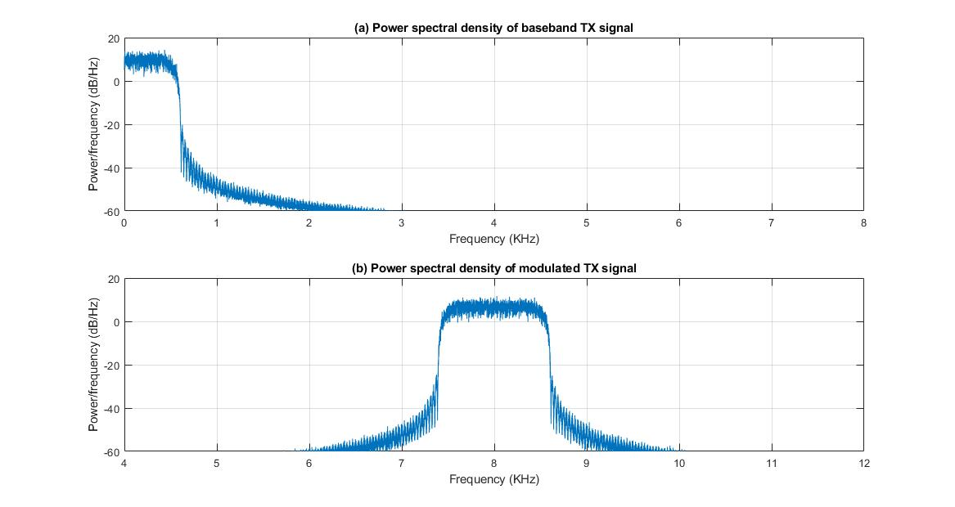
Σχόλια βήματος 8
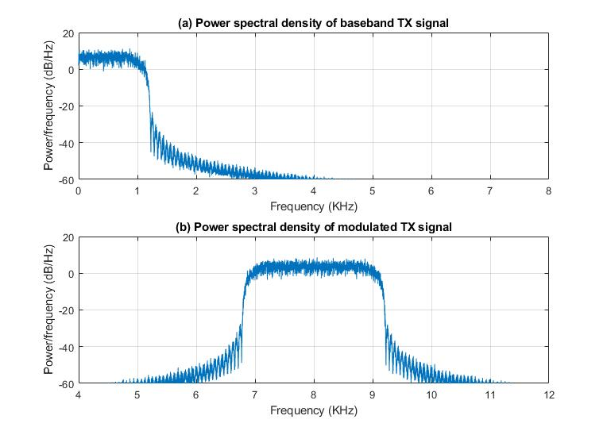

Υπολογισμοί βήματος 9
………………………………………………………………………………………………………………………………………….
………………………………………………………………………………………………………………………………………….

Σχόλια βήματος 10
………………………………………………………………………………………………………………………………………….
………………………………………………………………………………………………………………………………………….

Για την εκτίμηση του εύρους ζώνης από τα διαγράμματα λάβετε τις τιμές στα 30 περίπου dB κάτω από τη μέση τιμή της φασματικής πυκνότητας ισχύος στο DC για σήματα βασικής ζώνης και στη συχνότητα του φέροντος για διαμορφωμένα σήματα.
Μπορείτε για καλύτερα αποτελέσματα να χρησιμοποιήσετε μεγαλύτερο αριθμό συμβόλων για την προσομοίωση. Ωστόσο υπάρχει ενδεχόμενο η εφαρμογή να «κολλήσει» αν δεν έχει επαρκή μνήμη ο υπολογιστής σας.
Για την εκτίμηση του εύρους ζώνης από τα διαγράμματα λάβετε τις τιμές στα 30 περίπου dB κάτω από τη μέση τιμή της φασματικής πυκνότητας ισχύος στο DC για σήματα βασικής ζώνης και στη συχνότητα του φέροντος για διαμορφωμένα σήματα.
Μπορείτε για καλύτερα αποτελέσματα να χρησιμοποιήσετε μεγαλύτερο αριθμό συμβόλων για την προσομοίωση. Ωστόσο υπάρχει ενδεχόμενο η εφαρμογή να «κολλήσει» αν δεν έχει επαρκή μνήμη ο υπολογιστής σας.

